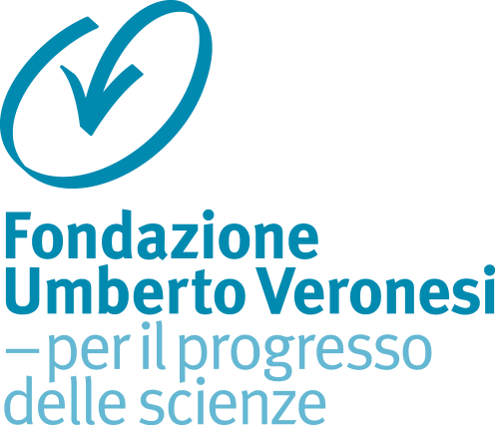

***“Sostenibilità e Innovazione”: webinar organizzato***

***da***

***Fondazione Umberto Veronesi***

***Mercoledì 2 dicembre 2020, dalle ore 18.00 alle ore 19.00***

Alcuni filoni di pensiero, a volte anche con ampia diffusione sui media, ritengono che sostenibilità (non solo ambientale) e progresso e sviluppo tecnologico siano in trade off. Secondo tale interpretazione, per conseguenza, innovazione e sostenibilità sarebbero antitetiche, e di conseguenza l’unico modo per essere sostenibile sarebbe quello di un qualche ritorno al passato.

Nel dibattito si confuterà questa tesi per avanzarne una contraria, secondo la quale non solo innovazione e sostenibilità non sarebbero in trade off, ma anzi si alimenterebbero reciprocamente in una spirale positiva, che vede nell’innovazione un motore che alimenta la sostenibilità all’interno di un panorama di sviluppo economico, ancor più nel periodo dell'attuale emergenza sanitaria da Covid-19.

Gli studi sull’innovazione modellizzano differenti tipologie di innovazione di prodotto e di processo, radicale ed incrementale:

1. l’innovazione tecnologica tout court da cui originano processi e prodotti tecnologicamente innovativi.
2. l’innovazione strategica e commerciale, che riconfigura i modelli di business delle imprese e le modalità con le quali conseguono i vantaggi competitivi.
3. l’innovazione organizzativa delle imprese, facilitata dall’adozione anche di nuove tecnologie, che innova i modelli di lavoro all’interno delle e con le imprese.

***Il curatore e gli autori del volume***

Il curatore della collana Marketing e Responsabilità Sociale, edita da Pearson, è Fabio Ancarani. Fabio Ancarani, Associate Dean di Bologna Business School, detiene la cattedra di Marketing presso Alma Mater Studiorum, Università di Bologna. Con una quasi trentennale esperienza di ricerca ed insegnamento in Università e Business School, nonché di advising e consulenza strategica, è da alcuni anni con Pearson il coautore italiano del Prof. Philip Kotler per i suoi differenti manuali di Marketing Management ed è attualmente in corso di pubblicazione con Egea di un saggio sul Post Covid Marketing.

Durante l’incontro verrà presentato il nuovo manuale, che potrà essere scaricato gratuitamente sul sito [www.fondazioneveronesi.it](http://www.fondazioneveronesi.it) a partire da mercoledì 2 dicembre 2020.

***Link per partecipare:*** [***https://insieme.fondazioneveronesi.it/campaign/webinar-sostenibilita-e-innovazione-accelerazioni/***](https://insieme.fondazioneveronesi.it/campaign/webinar-sostenibilita-e-innovazione-accelerazioni/)